Задача 01:
20 кВА, 20-кВ/480-В 60 Гц трансформатор прошёл тест со следующим результатом:
Тест—режим холостого хода (измерялся со вторичной стороны):
$В_{холостое}=480В$, $I_{холостое}=1,56 А$, $P_{холостое}=282 Ватт$
Тест—режим короткого замыкания (измерялся со первичной стороны):
$В_{короткое}=1130В$, $I_{короткое}=1,10 А$, $P_{короткое}=261 Ватт$
- Нарисуйте эквивалентную схему в системе относительных единиц (per-unit, $p.u.$)
- Нарисуйте эквивалентную схему этого трансформатора относительно первичной стороны если он эксплуатируется при 50 Гц.
Задача 02:
12.4-кВ однофазный генератор доставляет мощность к нагрузке $Z_{Load}$ с учётом потерь в линии передач $Z_{Line}$. Импеданс нагрузки равен $Z_{Load}=500∠36.87° Ω$, а импеданс линии передач $Z_{Line}=60∠60° Ω$.
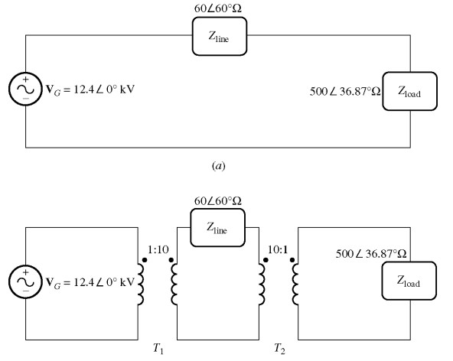

- Если генератор напрямую подсоединён к нагрузке, найдите соотношение напряжения на нагрузки к генерируемому напряжению. Какие потери линии передач системы?
- Если 1:10 генератор повышения помещён на выходе генератора и 10:1 трансформатор помещён на выходе линии передач как показано на схеме вверху, какое будет новое соотношение напряжения нагрузки к генерируемому. Какие будут потери из-за линии передач теперь? (Справка: Можете считать что трансформаторы идеальны).

Задача 03:
Трёх-фазный звезда-треугольник трансформатор содержит следующие параметры:
150 МВА, 10кВ/230кВ и содержащий импеданс $0,01+j0.15 p.u.$ Он подключён к линии передач с базовой величиной 100 МВА и 230 кВ. Линия снабжает трёхфазную нагрузку с номинальными параметрами 108 МВатт, 230 кВ, отстающий коэффициент мощности (PF_{lagging}) = 0.9.
- Создайте схему для каждой фазы в относительных единицах используя базовую величину в 100 МВА, 230 кВ на нагрузке, и вычислите первичное напряжение и ток трансформатора.
- Найдите напряжение и ток на первичной стороне если коэффициент мощности нагрузки = 1.0
- Найдите напряжение и ток на первичной стороне если коэффициент мощности изменился на ведущий коэффициент мощности (PF_{leading}) = 0.9
Задача 04:
100 000-кВА, 230/115-кВ треугольник-треугольник, трёхфазный трансформатор имеет следующие параметры: сопротивление в относительных единицах 0,02 p.u. и реактивное сопротивление в относительных единицах 0,055 p.u. Элементы ветви возбуждения, следующие: $R_{c}=110 p.u.$ $X_{M}=20p.u.$
- Если этот трансформатор подаёт нагрузке 80 МВА при отстающем коэффициенте мощности = 0,85, нарисуйте векторную диаграмму одной из фаз трансформатора.
- Какой будет регулировка напряжения при этих условиях?
- Нарисуйте эквивалентную схему относительно низко-вольтной стороны одной из фаз этого трансформатора. Найдите импеданс всего трансформатора относительно низко-вольтной стороны.
Задача 05:
Три 25-кВА, 24 000/277-В подстанционный трансформатор подсоединены в треугольник-звезда. Был произведён тест холостого хода на стороне низкого напряжения, и следующее было найдено: Тест короткого замыкания был произведён на высоко-вольтной стороне со следующими параметрами:
$В_{линия.короткое}=1400В$ $I_{линия, короткое}=1.80А$ $P_{3ϕ, короткое}=912 Ватт$
- Найдите эквивалентную схему в относительных единицах для этого трансформатора.
- Найдите регулировку напряжения при номинальной нагрузке и отстающим коэффициентом мощности = 0,90.
- Найдите эффективность трансформатора при этих условиях.

